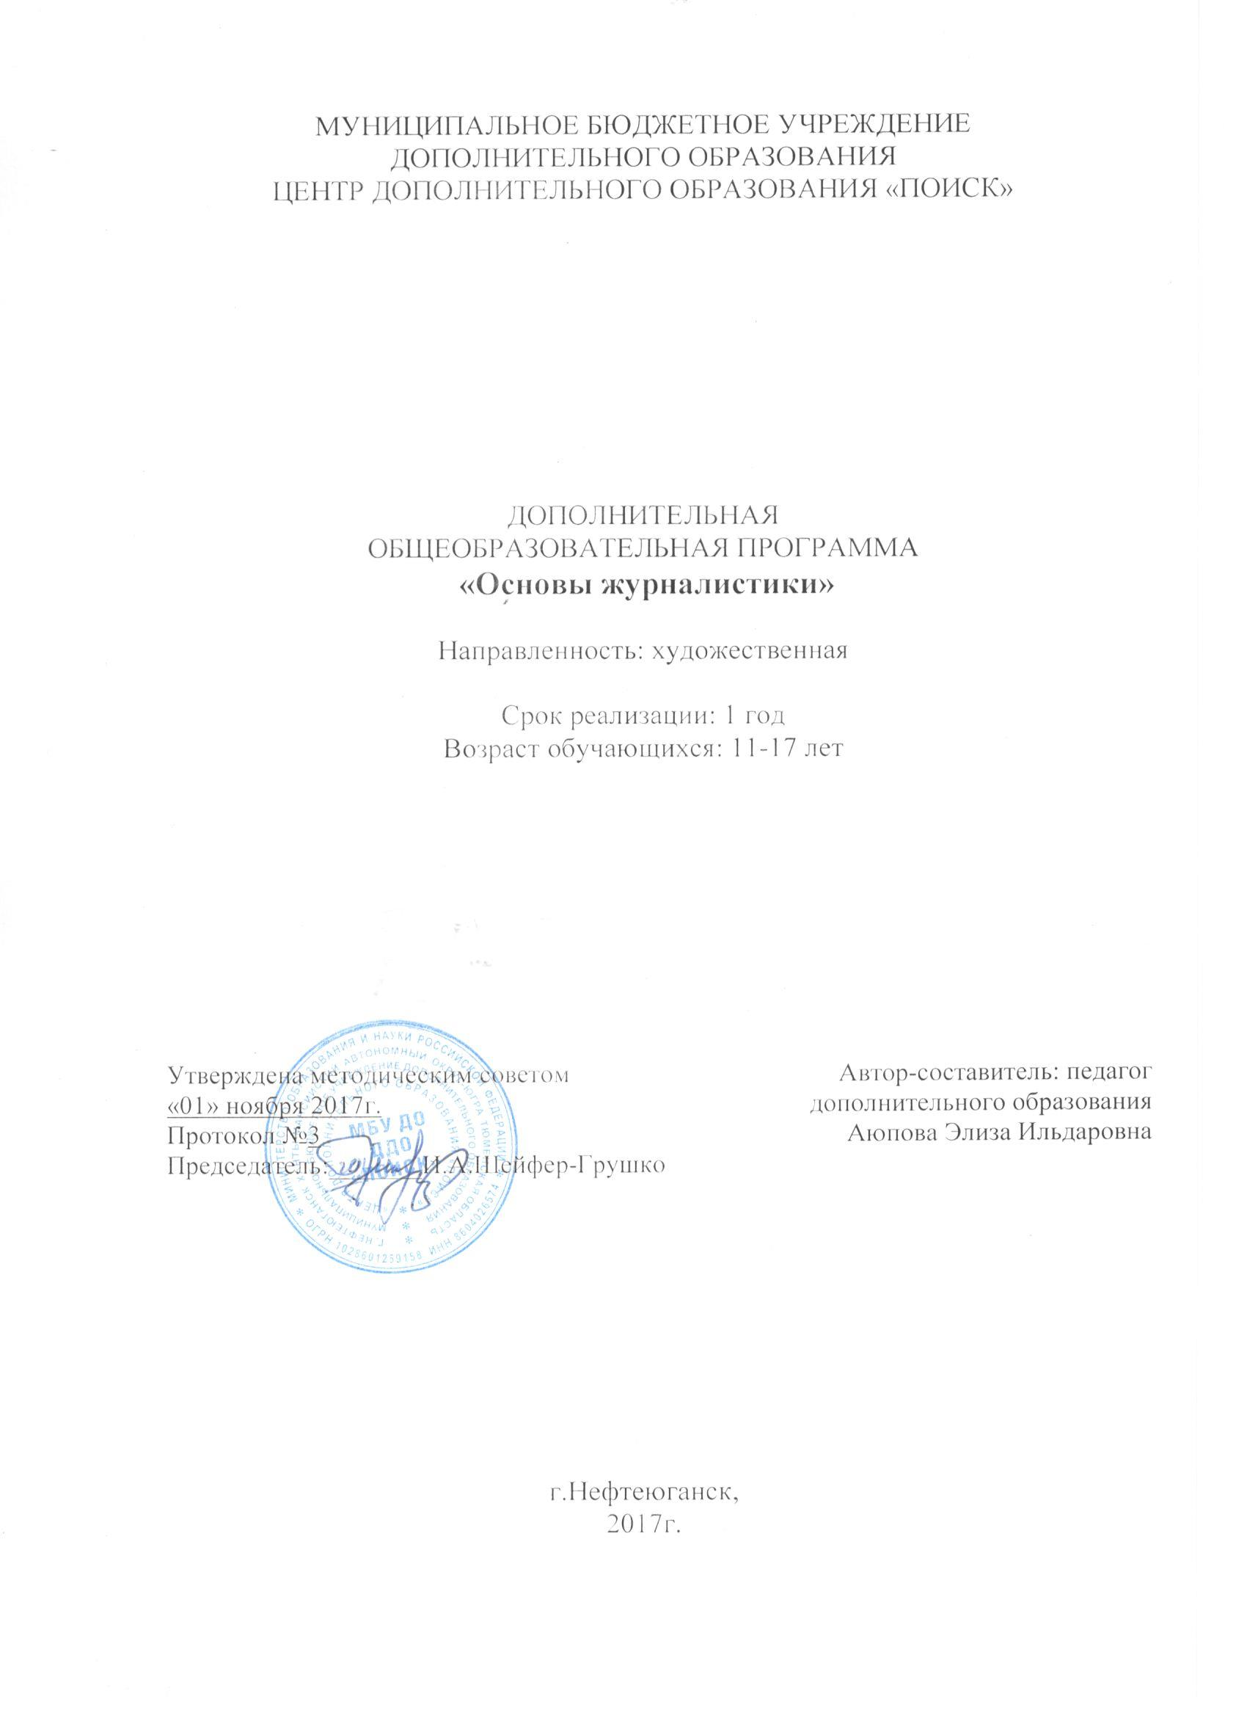

Пояснительная записка
Большую роль в воспитании сегодняшнего поколения играют СМИ, так называемые органы публичной передачи информации, которые серьезно воздействуют на восприятие реальности детьми, на их цели, ценности, а также на отношение к социуму.
Дополнительная общеобразовательная программа разработана в соответствии с Федеральным Законом от 29.12.2012г. №273-ФЗ «Об образовании в Российской Федерации», приказом Министерства образования и науки Российской Федерации от 29.08.2013г. №1008 «Об утверждении Порядка организации и осуществления образовательной деятельности по дополнительным общеобразовательным программам», Постановлением Главного государственного санитарного врача РФ от 04.07.2014 №41 «Об утверждении СанПиН 2.4.4.3172-14 «Санитарно-эпидемиологические требования к устройству, содержанию и организации режима работы образовательных организаций дополнительного образования детей», письмом Минобрнауки РФ от 11.12.2006г. №06-1844 «О Примерных требованиях к программам дополнительного образования детей», Концепцией развития дополнительного образования в Российской Федерации, утвержденнаой распоряжением Правительства Российской Федерации от 04.09.2014г. №172.

Направленность программы: социально-педагогическая.

Актуальность программы определяется обострением языковых и литературных проблем, стремительным развитием информационных технологий, овладением обучающимися основ будущей профессии.
Данная программа развивает творческие способности учащихся; способствует становлению личности ребенка, его самореализации и свободному самовыражению, раскрытию литературного таланта, развитию фантазии и способности мыслить гибко и четко; несёт необходимый уровень знаний в области журналистики, что важно, учитывая отсутствие подобных предметов в школе.

Новизна программы состоит в том, что она создаёт условия для продуктивной творческой деятельности учащихся, поддерживает инициативы ребят и способствует их осуществлению. Умения и навыки, сформированные в ходе реализации программы, используются в практической деятельности: написание статей, издание материалов в городском журнале "PRO Лучшее".

Цель программы: создание условий для формирования и развития у учащихся практических умений в области стилистики и журналистики, реализации творческого потенциала подростков, нацеленных на профессиональную ориентацию.

Задачи
Обучающие:
- формировать умения работать в различных жанрах публицистического стиля;
- обучать основным навыкам журналистского мастерства.
Развивающие:
- развивать образное и логическое мышление;
- развивать творческие способности подростков;
- развивать умения устного и письменного выступления.
Воспитательные:
- формировать эстетический вкус как ориентир в самостоятельном восприятии искусства;
- формировать нравственные основы личности будущего журналиста.
Возраст учащихся от 11 до 17 лет.
Сроки реализации программы: 7 месяцев.

Форма занятий групповая. Максимальное количетво учащихся в группе - 12, минимальное - 5.

Режим занятий
Занятия походят 2 раза в неделю по 2 академических часа с 10-минутным перерывом на перемену.

Планируемые результаты
Учащиеся узнают:
- об особенностях работы журналиста;
- о способах и средствах создания грамотных, а главное интересных материалов.
Учащиеся научатся:
- основным навыкам журналистской профессии;
- общаться и самостоятельно создавать грамотные тексты на языке печатного СМИ;
- создавать материалы в различных жанрах: статья, очерк, эссе, репортаж, интервью.

Периодичность оценки результатов Программы
Для оценки уровня освоения дополнительной общеобразовательной программы проводится посредством текущего контроля, промежуточной и итоговой аттестации.
Текущий контроль выявляет степень сформированности практических умений и навыков учащихся в выбранном ими виде деятельности. Текущий контроль может проводиться в форме наблюдения, индивидуального собеседования, групповой беседы, опроса. Текущий контроль осуществляется без фиксации результатов.
Промежуточная аттестция проводится по завершению I модуля программы и осуществеляетяс в виде тестирования, выполнения практического задания, защиты проекта.
Итоговая аттестация проводиться по завершению всего объёма дополнительной общеобразовательной программы, которая проводится в следующих формах: тестирование, доклад, защита творческих работ и проектов.
По качеству освоения программного материала выделены следующие уровни знаний, умений и навыков:
- высокий - программный материал усвоен обучающимся полностью, воспитанник имеет высокие достижения;
- средний - усвоение программы в полном объеме, при наличии несущественных ошибок;
- ниже среднего - усвоение программы в неполном объеме, допускает существенные ошибки в теоретических и практических заданиях; участвует в конкурсах на уровне коллектива.

Учебно-тематический план
№№  раздела | Наименование разделов и тем | Общее  кол-во  часов | В том числе
 |  |  | Теория |  | Практика
Модуль 1: Журналистика как вид деятельности и профессия
1 | Журналистика как профессия. История российской журналистики | 4 | 3 |  | 1
2 | Профессиональная этика. Дресс-код журналиста | 4 | 4 |  | -
3 | Речевой этикет | 4 | 2 |  | 2
4 | СМИ | 8 | 4 |  | 4
5 | Активный и пассивный словарь. | 14 | 8 |  | 6
6 | Аттестация | 2 | - |  | 2
 | Итого | 36 | 21 |  | 15
 | Модуль 2: Журналистский текст. Его виды и жанры.
1 | Понятие журналистский текст | 10 | 5 | 5
2 | Жанры журналистики | 16 | 8 | 8
3 | Жанры периодической печати (информационные, художественно-публицистические, литературные) | 20 | 10 | 10
4 | Публицистика. | 10 | 5 | 5
5 | Экскурсия в редакцию журнала/газеты/ТВ | 6 | - | 6
6 | Посещение мероприятий. Написание статей | 14 | - | 14
7 | Аттестация | 2 | - | 2
8 | Итоговое занятие | 2 | - | 2
 | Итого | 82 | 28 | 52
 | Всего часов: | 116 | 49 | 67

Содержание
Модуль 1: Журналистика как вид деятельности и профессия
1. Вводное занятие. Журналистика как профессия.
Теория: Ознакомление с планом работы курса, с целями, задачами. Правила работы и поведения. Правила по технике безопасности. Решение организационных вопросов. Формирование представлений о профессии журналиста. История российской журналистики. Выпуск первой газеты в России «Ведомости» при Петре I в XVIII в. Практика: Тестирование "Какая профессия для меня"
2. Профессиональная этика. Теория: Дресс-код журналиста.
О правилах поведения и внешнем образе журналиста. Дресс-код журналиста в зависимости от события и тематики мероприятия.
3. Речевой этикет. Теория: Экология речи. Речь СМИ. Проблема экологии речи, представление о речи СМИ. Социальные роли и условия общения. Речевая ответственность. Практика: Составление образцовых фраз для различных ситуаций
4. СМИ. Теория: Понятие, функции, виды СМИ и их характеристика. Язык СМИ. Разговорная лексика. Практика: Определение типов СМИ на основе репортажей и статей.
5. Активный и пассивный словарь. Теория: Словари, справочники, их тематика и использование в газете. Классификация речевых, грамматических, орфографических и пунктуационных ошибок. Исправление различных типов ошибок, их условное обозначение. Практика: Написание статей с использованием активной и пассивной лексики.
6. Аттестация: Практика: Написание статьи на тему: «Профессия моей мечты».
Модуль №2 Журналистский текст. Его виды и жанры.
1. Понятие журналистский текст. Что такое журналистский текст. Виды журналистских текстов и принципы их построения. Работа над журналистским текстом. Этапы работы над журналистским текстом, редакторская правка. Практика: Написание журналистских текстов на заданную тематику. Разбор текстов.
2. Жанры журналистики. Жанры журналистики: общая характеристика. Заметка. Статья. Интервью. Репортаж. Обзор печати. Фельетон. Очерк
3. Жанры периодической печати (информационные, художественно-публицистические, литературные) современная концепция жанров периодической печати. Роль предмета, функций, методов, уровня и форм отображения действительности в журналистике как ее главных жанрообразующих факторов. Характеристика основных журналистских жанров. Практика: анализ конкретных публикаций.
4. Публицистика. Публицистический текст в системе массовой коммуникации: специфика и функционирование. Понятие, характеристики, подходы.
5. Экскурсия в редакцию журнала/газеты/ТВ. Практика: Поход в редакцию местного издательства. Знакомство с профессией журналист.
6. Посещение мероприятий. Написание статей. Практика: Посещение мероприятий. Написание статей.
Участие в мероприятиях школы, города. Написание статьи и издание ее в журнале и газете города.
7. Аттестация: Практика: Написание статьи на тему: «Насколько оправдались мои представления о профессии "Журналист", за год обучения».
8. Итоговое занятие: Подведение итогов.

Методическое обеспечение
Педагогическими технологиями, которые легли в основу программы являются работы Андреева В.И. (Педагогика творческого саморазвития), Калугиной Е.В. (Педагогика дополнительного образования). Одним из подходов в решении педагогических задач определён личностно-ориентированный подход. В центре образовательной деятельности находится личность ребёнка, её изучение, учёт и развитие индивидуальных интересов и способностей.
В процессе реализации образовательной программы используются следующие методы и приемы обучения:
- перцептивные методы (передача и восприятие информации посредством органов чувств);
- словесные (рассказ, объяснение и т.п.);
- наглядные (выполнение упражнений, ориентируясь на образец, копируя предложенный образец);
- иллюстративно-демонстративные;
- практические (опыт, упражнения, самостоятельное выполнение заданий, освоение технологий);
- логические (организация логических операций – аналогия, анализ, индукция, дедукция);
- гностические (организация мыслительных операций – проблемно- поисковые, самостоятельная работа, проблемные ситуации и пробы); диалог между педагогом и обучающимся, между обучающимися.

Дидактическое обеспечение
1. образцы журналистских текстов (информационных заметок, репортажей, интервью), в том числе и собственных.
2. видеоматериалы - фрагменты новостных телепрограмм, телерепортажей и телеинтервью, в том числе собственных.

Техническое обеспечение
- компьютер;
- принтер;
- колонки;
- бумага для принтера;
- ватман;
- мел;
- маркеры, фломастеры;
- программное обеспечение на компьютере (Microsoft Office, Word, Photoshop, Lightroom);
- электронные носители (flash-карты);
- клей-карандаш;
- цветные стикеры;
- цветная бумага;
- диктофон;
- фотоаппарат.

Список рекомендуемой литературы
1. Андреев В.И. Педагогика творческого саморазвития. Инновационный курс. Казань, 1996.
2. Вагапова Д.Х. Риторика в интеллектуальных играх и тренингах.- М.: Цитадель, 1999.
3. Гринина-Земскова А.М Сочинения в газетных жанрах. – Волгоград: Учитель, 2002.
4. Ивченков П.Ф. Еще раз о редактировании текста // Русский язык. – №2. – 1999.
5. Калугина Е.В. Педагогика дополнительного образования (в двух книгах). Оренбург, 2001.
6. Карнаух Н.Л. Эссе как один из видов школьного сочинения. Русская словесность, №5, 2001.
7. Колесников Н.П. Практическая стилистика и литературное редактирование: Учеб. пособ. – Москва: ИКЦ «МарТ», Ростов н/Д: «МарТ», 2003.
8. Котельникова С.А. Творческие работы нетрадиционных жанров // Русский язык в школе. – № 1. – 1997.
9. Методические указания к факультативному курсу «Теория и практика сочинений разных жанров»: (8-9кл.): Пособие для учителя/ Т.А.Ладыженская, Ю.И.Равенский, П.Ф.Ивченков и др.; Сост. Т.А.Ладыженская, Т.С. Зепалова – 4-е изд., испр. – М.: Просвещение, 1990.
10. Рухленко Н.М. Организация работы кружка юных корреспондентов.//Практика административной работы в школе. №6. 2000
11. Тертычный А. Жанры периодической печати. Наука - 2000.

